Лоснящийся пёс, или Шерсть украшает собаку

ТАЙТЛ: Уход за шерстью собаки. Как правильно мыть и вычесывать питомца?

ДЕСКРИПШЕН: Вычесывание, купание, стрижка собак. Плюсы подстригания. Ошибки ухода за животным. Как выбрать гребенку для собаки. Салоны красоты для животных.

КЛЮЧИ: уход за шерстью собаки

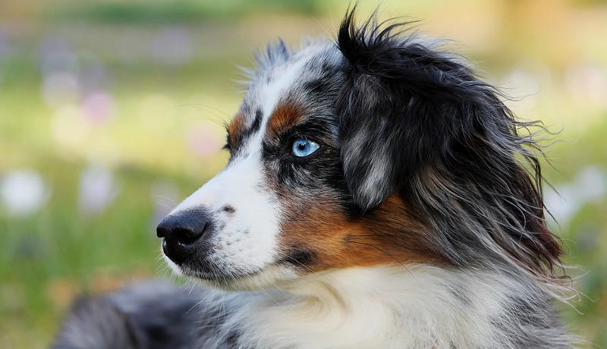

АЛЬТ: Как расчесывать собаку
ПОДПИСЬ: Изображение с сайта www.pixabay.com

<b>Каждый счастливый владелец собаки задумывается о внешнем виде своего питомца. Никому не понравится, если пёс будет ходить нечёсанный и неопрятный. Чтобы шерстка животного сияла, нужно принять ряд мер, и это не так-то просто, как кажется. Ухаживать за любимцем нужно правильно. Рассказываем, как это сделать.</b>

Мыть питомца человеческими средствами -- шампунем, мылом, гелем для душа -- чревато негативными последствиями. Сальные железы на коже собаки выполняют функцию защиты от микроорганизмов.

Ваша же гигиеническая косметика предназначена для сокращения выделений жира в эстетических целях. Пересушить эпидермис животного очень просто, что грозит нарушением кислотного баланса, появлением перхоти и заболеваний.

<h3>Смотрите видео: Как правильно чесать пса. Колтуны, шампуни</h3>
<iframe width="560" height="315" src="https://www.youtube.com/embed/2X-LLuXzuXU" frameborder="0" allow="autoplay; encrypted-media" allowfullscreen></iframe>

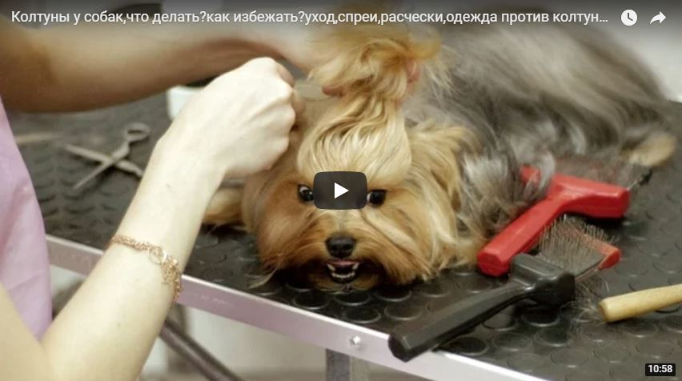

<h2>Какую расческу выбрать?</h2>

Неотъемлемой частью заботы о шерсти пса является ежедневное вычесывание. Оно предотвратит образование колтунов, уберет появившуюся перхоть, улучшит кровообращение, устранит пыль и грязь.

Выбор расчески зависит от длины и плотности меха, степени загрязнения и времени года.

<ul><li>Длинношерстным породам необходимо металлическое приспособление с короткими зубчиками для удаления отмерших волокон и грязи.</li>
<li>Массажные гребни улучшают внешний вид любого типа волосяного покрова, делая его гладким и блестящим.</li>
<li>Острая расческа, похожая на устройство для чистки овощей, позволяет удалить колтуны, не доставив животному неприятных ощущений. Случайно причиненная боль затруднит уход за шерстью собак, вызвав плохие ассоциации с данной процедурой.</li>
<li>Специальный спрей для шерсти сделает процесс быстрее и приятнее.</li></ul>

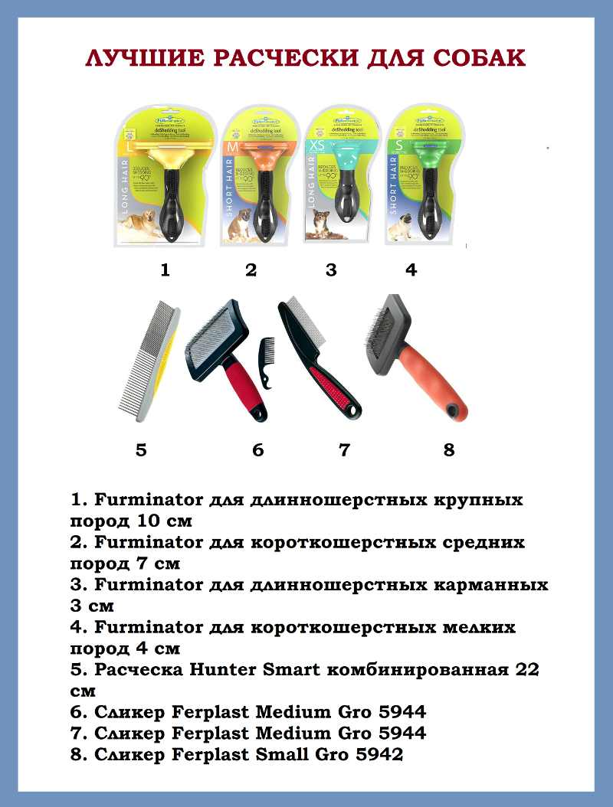

АЛЬТ: Уход за шерстью собаки
ПОДПИСЬ: Фурминаторы и другие «гаджеты»

<h2>Прежде чем расчесывать пса, его нужно помыть</h2>

Ваш любимец много времени проводит на улице? Если вы не видите на нем блох или клещей, это не значит, что их нет.

Регулярно проверяйте питомца в ветеринарной клинике. В случае обнаружения паразитов или кожных заболеваний, врачи подберут вам лечебные спреи.

Также существуют специальные шампуни для собак. Их можно купить в зоомагазинах. Предлагаем вам подборку лучших средств для мытья.

Смотрите картинку ниже:

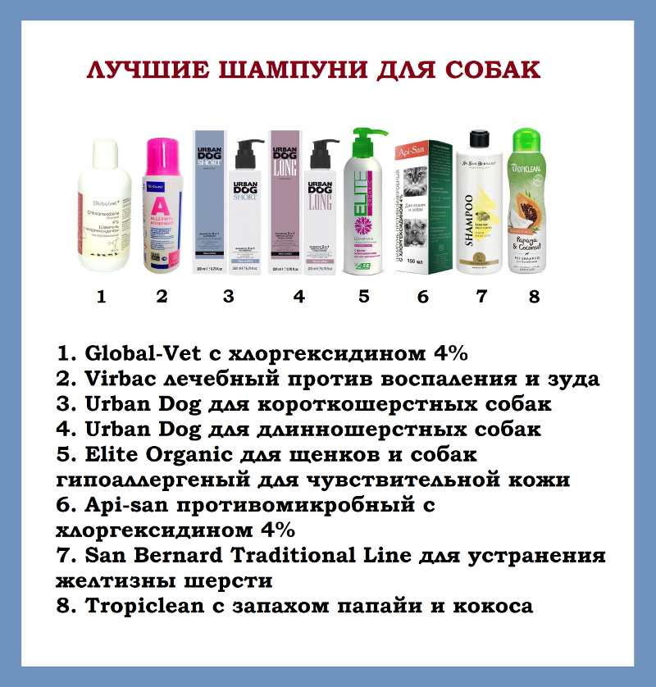

АЛЬТ: Уход за шерстью собаки
ПОДПИСЬ: Подберите шампунь для вашего питомца

<h2>Как подстричь мохнатого друга</h2>

В домашних условиях при должной осторожности и опыте можно провести частичную стрижку собаки.

Если позволяет порода, слишком длинная шерсть укорачивается, во избежание скатывания в комки и перегрева животного. Выстригание шерсти вокруг ануса производится в гигиенических целях. Шерсть около подушечек лап удаляется из-за дискомфорта при передвижении.

Если вы не имеете должного опыта ухода за собаками или питомец обладает неустойчивым темпераментом, и вы не хотите испортить с ним отношения, занимаясь шерстью самостоятельно, стоит обратиться за профессиональным уходом к грумеру.

Мастера обеспечат вашему любимцу комфорт, регулярные сеансы придадут ему хорошее физическое состояние и привлекательный внешний вид.

<h3>Смотрите видео: Ошибки самостоятельного ухода за питомцем</h3>
<iframe width="560" height="315" src="https://www.youtube.com/embed/BqTI7eGMxBM" frameborder="0" allow="autoplay; encrypted-media" allowfullscreen></iframe>

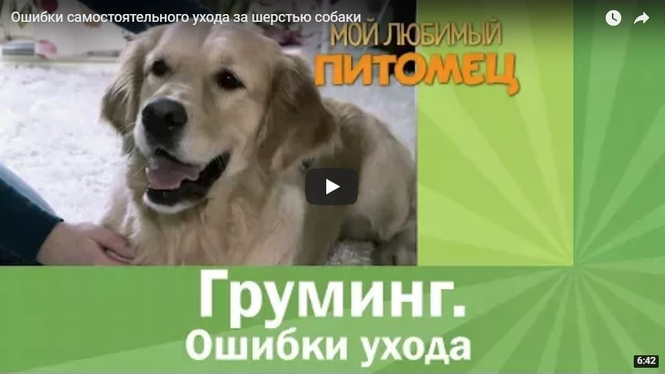

Хорошие салоны красоты для собак в Москве:

<ul><li>«Фаворит»</li>
<li>«Berry Grooming»</li>
<li>«Пушистое счастье»</li></ul>

В Санкт-Петербурге можно посетить:

<ul><li>«PUPPY Studio»</li>
<li>«Собачья жизнь»</li>
<li>«MasterGroom»</li></ul>

ССЫЛКИ:

любимец: https://esquire.ru/articles/48182-isle-of-dogs-making-puppets/
животному: http://www.psychologies.ru/psychotherapy/self-development/chto-takoe-schaste-5-podskazok-ot-vashey-sobaki/
собаками: http://www.chel.aif.ru/society/animals/esli_drug_poteryalsya_vdrug_kto_i_chto_pomozhet_nayti_propavshego_pitomca

